7. Держите своё слово. Это самое главное и самое сложное. Не идите на поводу у ребенка, пусть даже он начал кричать, наберитесь спокойствие и терпения. Помните, что сильное сопротивление только в начале. Буквально 1-3 раза. Потом ребёнок спокойно будет принимать ваши правила, сейчас вы вкладываете свои силы в воспитание, это большой труд. Если истерика продолжается, выйдите из магазина. Не позволяйте прохожим сочувствовать ребёнку.    Для ребенка 1,5-2-х лет определитесь, что вы готовы купить ему. Пусть это будет мелочь, не очень нужная покупка, но что-то нужно купить. Если не хотите или не можете выделить средства из семейного бюджета на это, лучше не берите ребенка с собой. | 8. Делайте время от времени исключения. Устраивайте своему ребенку хотя бы иногда праздник и перед в походом в магазин спросите его, что ему больше всего хочется (соблюдая пределы разумного, конечно), и пообещайте, что вы это обязательно купите, пусть этот продукт и не относится к разряду полезных.  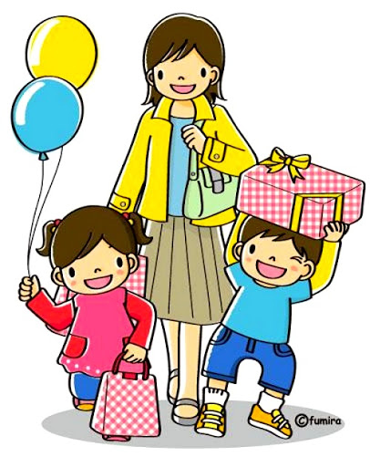  Любви вам и терпения! | Муниципальное автономное дошкольное образовательное учреждение «Детский сад №3»  РЕБЁНОК В МАГАЗИНЕ:  ПРАВИЛА ПОВЕДЕНИЯ    Детские истерики в супермаркетах и магазинах – тяжелое испытание для родителей. Слезы, истерика, мать готова провалиться сквозь землю от стыда, потому что никак не может унять малыша. Дискомфорт испытывают все и дети, и родители, и продавцы, и все остальные покупатели. Если вы не хотите стать, быть в центре скандала или вам уже приходилось там быть, то эти советы вам пригодятся.  2021г.
1. Готовьте ребенка перед походом в супермаркет заранее. Рассказывайте и показывайте деньги, сколько вы берете с собой, что приобретете, составляйте перечень покупок (вслух проговаривайте каждую покупку и приблизительную цену). Даже если ребенок еще не до конца понимает, что ему будет интересно, так он будет чувствовать себя полноценным членом семьи. А с детьми постарше можно посоветоваться: «А что нам еще нужно? Чтобы ты хотел съесть сегодня?»  Конечно, корректируйте советы ребенка и направляйте в нужном вам русле. В форме диалога можно решить все и найти компромисс.    2. Ни в коем случае не говорите неправду ребенку. Часто мы сами того не замечая, сначала пообещаем ребенку что-то, а в магазине резко меняем свое решение за плохое поведение нашего малыша, например, отказываем. Это может привести к конфликту и станет началом истерики. | 3. Превратите поход в магазин в увлекательную игру. Пусть ребенок сам складывает легкие продукты в корзину, объясняйте, почему выбрали такие фрукты, такой сыр, этот хлеб, молоко, зачем купили порошок или зубную пасту. Говорите вслух цену товаров. Не ругайте ребенка, если он схватил что-то не то, осторожно положите товар обратно и все. Конечно, так процесс приобретения покупок может затянуться. Но, подумайте, вам важно сэкономленное время? Или хорошее настроение ребенка и вас?  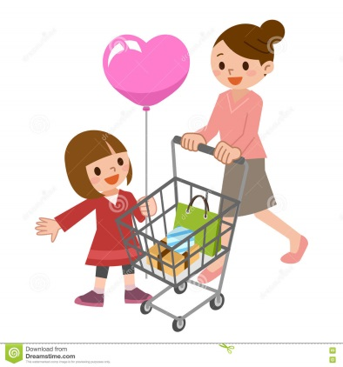  4. Привлекайте ребенка к выбору необходимых товаров для жизни. Если ребенку постоянно все запрещать в супермаркете: «То положи, то не хватай, сейчас тебя охранники выведет!», он будет воспринимать магазин как нечто страшное. А в старшем возрасте, может случиться так, что вы не сможете уговорить своего ребенка сходить купить хлеб! Или наоборот, если не обращать на ребенка внимания в магазине, не привлекать его к решению бытовых проблем, просто заноситься в магазине, закидывать в быстро мчащуюся тачку необходимые продукты и бежать дальше, то у ребенка может вообще возникнуть искаженное отношение к деньгам и к выбору товаров. | 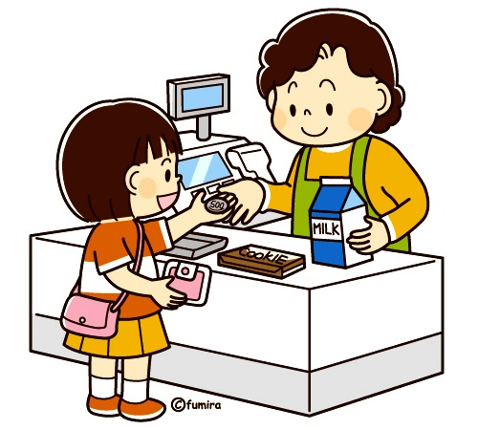  5. Учитывайте настроение малыша! Дети, как и взрослые, могут быть в настроении, могут печалиться, грустить. Вы лучше знаете своего ребенка. Может, ему вообще не хочется идти в магазин именно сейчас. Тогда сделайте все, чтобы он остался дома или на детской площадке или перенесите поход в магазин на другое время. Помните, что ваш сын или дочь еще просто дети – и это весомый аргумент.  6. Возможно, ваш ребенок просто не готов воспринимать новую информацию именно сейчас. Играйте дома «в магазин» с игрушечными деньгами и продуктами. Научить ребенка взаимодействовать с деньгами, уметь самостоятельно купить продукты, вещи и правильно выбрать необходимый товар – это конечно очень важно. Но не принуждайте ни к чему малыша насильно – всему свое время.

